2017.09.21--2017.09.27 周报
王雪婷

本周学习内容：
跑懂一个RNN程序（程序内容为generate music with RNN）

一、RNN算法学习（综合了各路网络教程然后加了自己的见解…）
RNN简述：
人类并不是每时每刻都从一片空白的大脑开始他们的思考。比如阅读这篇文章时候，你都是基于自己已经拥有的对先前所见词的理解来推断当前词的真实含义。我们不会将所有的东西都全部丢弃，然后用空白的大脑进行思考。我们的思想拥有持久性。
传统的神经网络并不能做到这点，看起来也像是一种巨大的弊端。例如，假设你希望对电影中的每个时间点的时间类型进行分类。传统的神经网络应该很难来处理这个问题——使用电影中先前的事件推断后续的事件。
RNN 解决了这个问题。RNN 是包含循环的网络，允许信息的持久化。
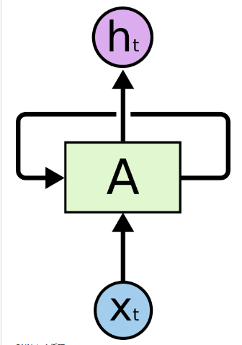

RNN 模型（包含循环）

在上面的示例图中，神经网络的模块A（隐藏层），正在读取某个输入 x_i（输入层），并输出一个值 h_i（输出层）。循环可以使得信息从当前步传递到下一步。RNN 可以被看做是同一神经网络的多次赋值，每个神经网络模块会把消息传递给下一个。于是展开这个循环：
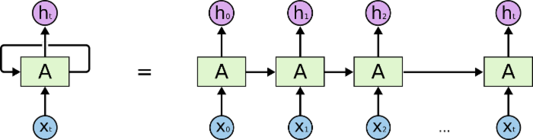
展开的 RNN

链式的特征揭示了 RNN 本质上是与序列和列表相关的。他们是对于这类数据的最自然的神经网络架构。

具体每一部分的说明
1 、隐藏层
神经网络有隐藏层，一般来讲，隐藏层的状态只跟输入数据有关。所以一般来说一个神经网络的信息流就会像下面所示的这样：
input -> hidden ->output

这很明显，确定的输入产生确定的隐藏层，确定的隐藏层产生确定的输出层。这是一种封闭系统。但是，记忆改变了这种模式！记忆意味着隐藏层是，当前时刻的输入与隐藏层前一时刻的一种组合。（这也是RNN难懂的地方，我觉得）：
( input + prev_hidden ) -> hidden -> output （正确）

首先我觉得要明确这里解释一下为什么是“输入层+前一时刻隐藏层”，而不是“输入层+前一时刻输入层”：
( input + prev_input ) -> hidden -> output （错误）

然后区分一下：给出4步的循环神经网络流程来对比。
( input + empty_hidden ) -> hidden -> output（正确）
( input + prev_hidden ) -> hidden -> output
( input + prev_hidden ) -> hidden -> output
( input + prev_hidden ) -> hidden -> output

然后，我们再给出4步，从输入层怎么得到信息。
( input + empty_input ) -> hidden -> output（错误）
( input + prev_input ) -> hidden -> output
( input + prev_input ) -> hidden -> output
( input + prev_input ) -> hidden -> output

然后用“涂色”的方式来看这两个循环：
( input + empty_hidden ) ->hidden -> output（正确）
( input + prev_hidden ) ->hidden -> output
( input + prev_hidden ) ->hidden -> output
( input + prev_hidden ) ->hidden -> output

4步输入层的循环：
( input + empty_input ) -> hidden -> output
( input + prev_input ) -> hidden -> output
( input + prev_input ) -> hidden -> output
( input + prev_input ) -> hidden -> output

“输入层+前一时刻隐藏层”可以在每次的隐藏层中看到前面许多次的“痕迹”；而“输入层+前一时刻输入层”只能看到两次的“痕迹”。这也就是“隐藏层”的记忆能力。也是RNN的循环要点。

2、输入、输出层

输入、输出层就是上面的input 和 output。输入就是我们给程序的东西（比如一段需要他学习的乐谱），然后通过RNN算法，我们得到一个输出（比如机器通过学习输入的乐谱，自己编译了一段他认为的乐谱）。

RNN 运作方式
输入数据决定了我们神经网络的输入层。每行输入数据都被用来产生隐藏层（通过正向传播），然后用每个隐含层生成输出层（假设只有一层隐藏层）。就像我们刚才看到的，记忆意味着隐含层是输入与上一次隐藏层的组合。这里的组合可以用矩阵来解释。
这是另一张可以表达RNN结构的图：
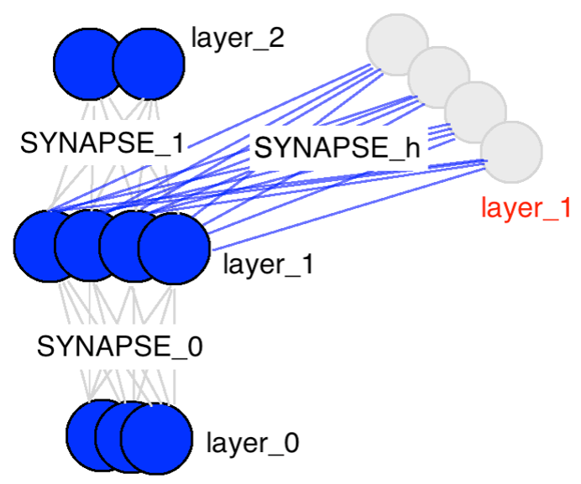
图片解释：
这张图给出了4个权值矩阵（三组蓝圈圈和一组灰圈圈，其中有两个一样），蓝色圈圈分别表示：输入层，隐藏层，输出层。SYNAPSE_0（synapse英文“突触”的意思）把输入数据传播到隐藏层，SYNAPSE_1把隐藏层数据传播到输出层，SYNAPSE_h（循环作用），把隐藏层（layer_1）传播到下一个时间点的隐含层（仍旧是layer_1）。
在这里，synapse就是我们可以编译发挥的地方。比如：tanh函数，sigmiod函数等等

然后再放一个和上面有颜色的字对应的图：
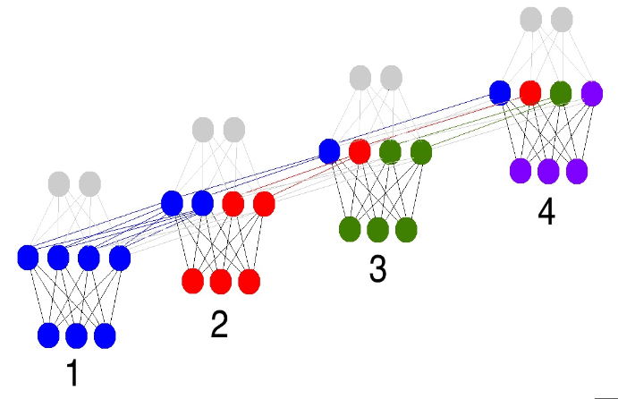

放这张图的意思是说“隐藏层”的“记忆”是有限的。（如图：这样推测的话，第五步不得不选择一个某个节点去替代掉它。这是记忆的“容量”概念）也就是：更多的隐含层节点能够存储更多的记忆，并使记忆保持更长的时间，越近的输入对该次的输出影响更大（这符合人类记忆的特点，就像上图3中绿色的圈圈更多一样）；同样这也是网络学习去忘记无关的记忆并且记住重要的记忆。
然后有一点需要明确：隐藏层是输入与输出中间的一道栅栏。输出不再是对应于输入的一个函数。输入只是改变了记忆中存储的东西，而且输出仅仅依赖于记忆告诉你另外一个有趣的事情，如果上图中的第2,3,4步没有输入，随着时间的流逝，隐藏层仍然会改变。

基于时间的反向传播
上面讲到的是RNN如何根据synapse得出一个他认为的答案（信息的正向传播）。下面是循环神经网络怎么完成学习（反向传播）。
（因为动图插进来就静止了，所以我只能分步截图了，图片接上面的正向传播）
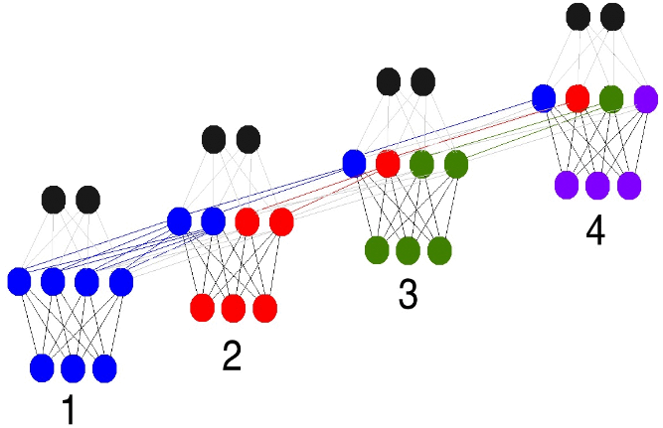
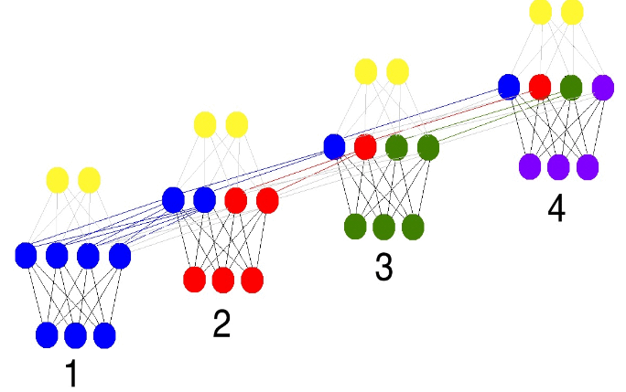
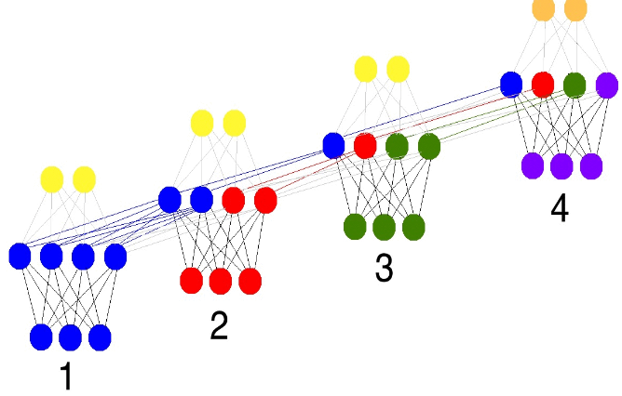
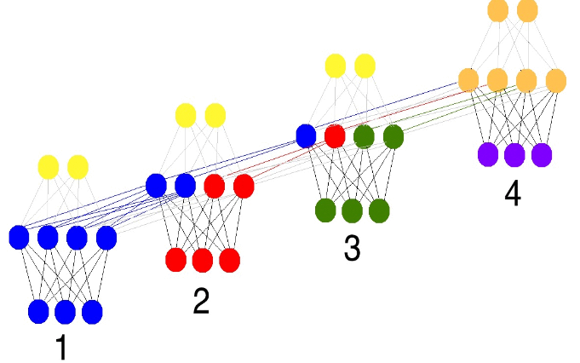
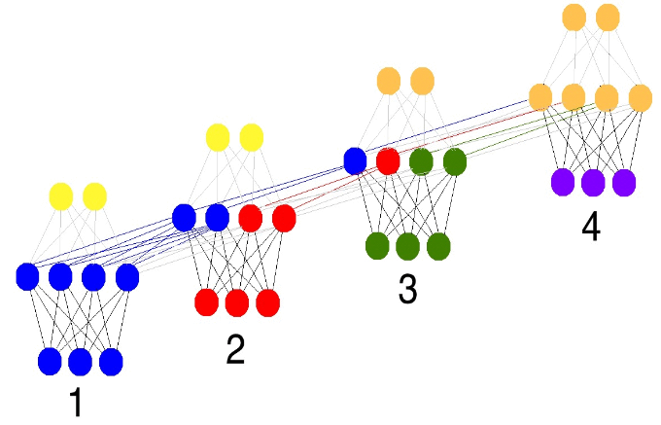
（金黄色的圈圈是依次变成橙黄色的，但我就不截那么多图了，顺序如上：从第n组的输出层到第n层的隐藏层，再到n-1层的输出层，到n-1层的隐藏层，以此类推）
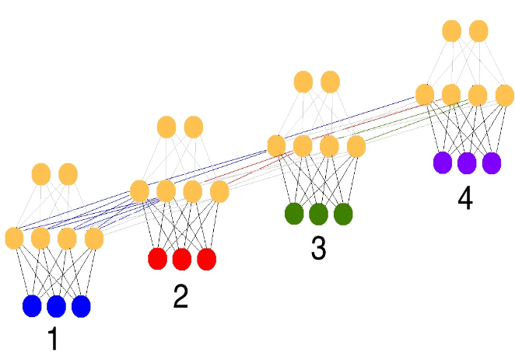
图片解释：
黑色的是预测，误差是亮黄色，导数是橙黄色。（这个具体怎么做到，在实际程序中可以看出来）
网络通过从1到4的全部传播（通过任意长度的整个序列），然后从4到1反向传播所有的导数值。

- 实际代码
先放完整代码的截图（就不放文字了，因为pycharm本身会对程序和注释区分，这样也比较好看，具体我对程序的理解都在注释离里了）
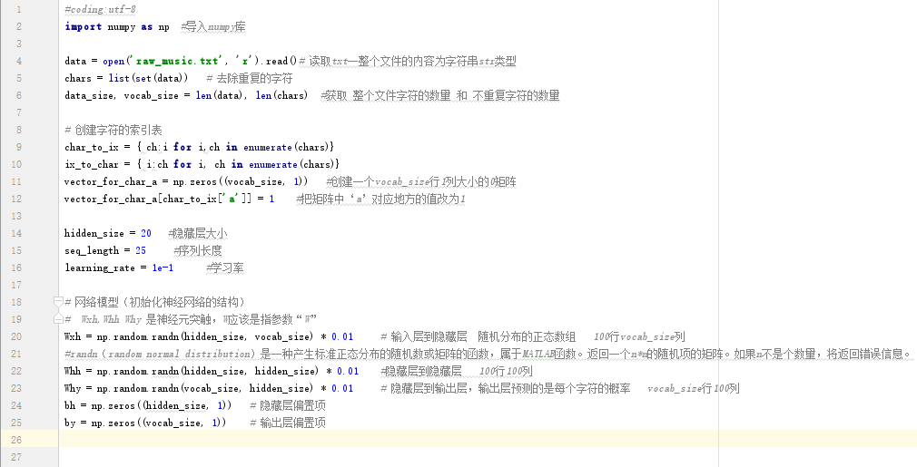
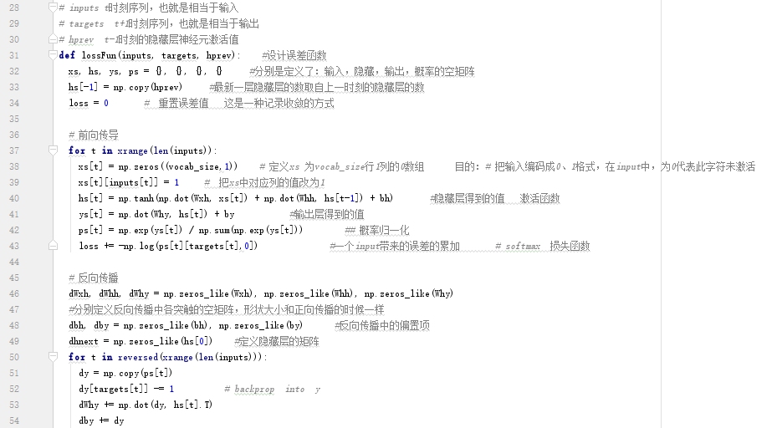
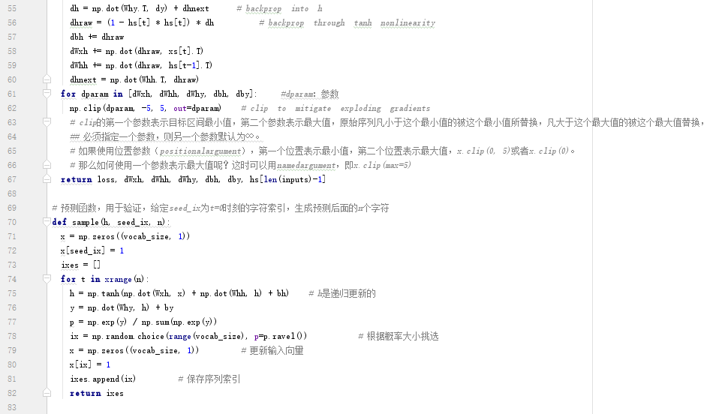
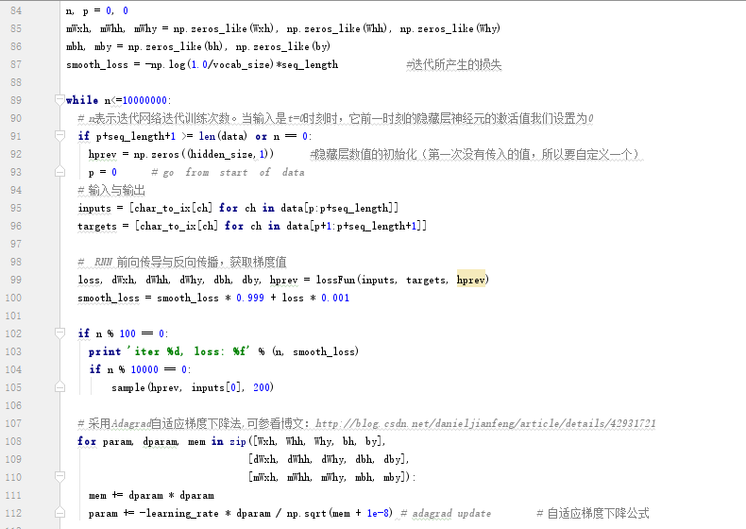
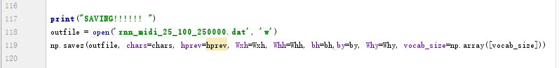
最后的运行结果是像这样误差不断减小：
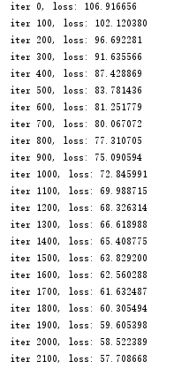
（不过我还不太明白为什么到后面误差会稳定在40-50之间，而不是继续减小……）

最后解释一下上面的反向传导的问题（预测---误差--导数）：
这是一个具体推倒的链接：
http://www.cnblogs.com/charlotte77/p/5629865.html
这个程序中反向传导的代码：
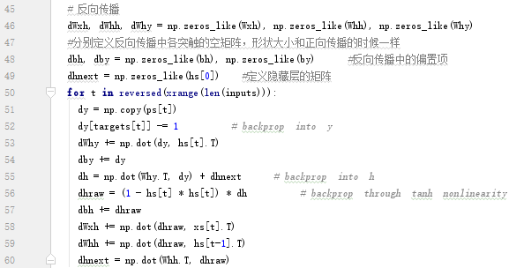
46，48，49分别只是对“突触”，“其他系数”之类的矩阵定义
51--55是得到了“编程计算得到的结果和我们给出的结果之间的差距，也就是误差”
56是求导来更新参数，这篇代码里用到的是tanh函数，它的原函数和导函数分别是：
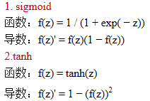（sigmoid是和tanh性质很像的函数，都很常用~）
57--60 根据56的更新，依次更新其他“突触”，然后通过循环结构，来减小误差。

